Муниципальное автономное дошкольное образовательное учреждение «Детский сад общеразвивающего вида №29 «Золотой ключик»

Интегрированное занятие «Что такое почва?»

Составила: воспитатель высшей квалификационной категории
Морозова А.Б.
2020г.

Цель: формирование целостного восприятия окружающего мира, развитие интереса к познавательной деятельности детей. Показать из чего состоит почва, что в почве есть воздух; показать как происходит загрязнение. Обсудить возможные последствия загрязнения. Показать как растут растения в чистой плодородной почве и в загрязненной неплодородной почве. Обсудить как нужно и можно беречь почву.
Основные задачи:
- Образовательные: дать представление о том, что такое почва; способствовать обогащению и закреплению знаний детей о свойствах почвы, её составе; расширять представления детей о значимости почвы в жизни человека, животных, растений; учить заботиться об окружающей среде. Обогащать словарь детей новыми словами.
- Воспитательные: воспитывать интерес и желание детей расширять свой кругозор, любознательность и взаимопомощь. Воспитывать позитивное отношение к окружающему миру, желание исследовать всеми доступными способами.
- Развивающие: развивать у детей способности устанавливать причинно-следственные связи на основе экспериментов, опытов и делать выводы. Развивать умение получать информацию из различных источников.
Материалы, инструменты, оборудование: стаканчики с почвой, водой на каждого ребёнка, салфетки, листы чистой бумаги, микроскопы. Банки с почвой для воспитателя. Вода чистая и мыльная, грязная. Лук, посаженный в хорошей почве и плохой.

Ход занятия.
Организационный момент.
  - Дили-дили, дили- дили
  - Колокольчики будили
  - Всех зайчат, всех бельчат,
  - Шалунов медвежат
  - Дили-дили ,дили-дили
  - Встали все кого будили
  - Раз- два, раз- два
  - Заниматься нам пора.
Воспитатель: Ребята, сегодня мы с вами превратимся в ученых - исследователей. Ученые работают в помещении, где много приборов для опытов. Помещение это называется - лаборатория. В лаборатории есть правила: соблюдать тишину, не перебивать друг друга, работать тихо, аккуратно, внимательно. Сегодня я для вас организовала небольшую лабораторию в группе. Давайте отправимся в нашу лабораторию для проведения опытов.
  - Чтоб природе другом стать,
  - Тайны все её узнать,
  - Все загадки разгадать,
  - Научиться наблюдать,
  - Будем вместе развивать качество – внимательность
  - А поможет всё узнать наша наблюдательность.

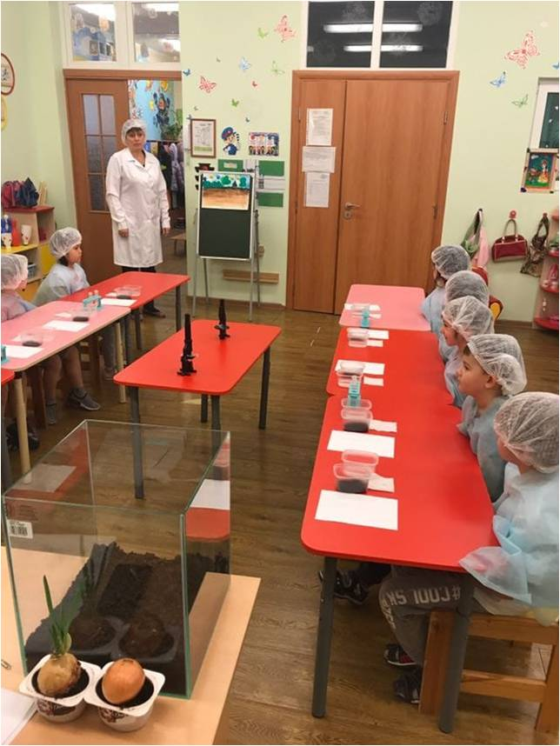

Вот мы и пришли в нашу лабораторию.
Основная часть.
Воспитатель: Сегодня ученые, то есть мы с вами, будут изучать почву. Мы узнаем, что такое почва, для чего она нужна, как её загрязняют и что происходит когда загрязняют почву. Уважаемые, учёные, вы готовы к работе?
  - Ответы детей.
Воспитатель: Почва - это верхний плодородный слой земли. Мы его называем просто земля. Сегодня мы проведём опыты с почвой. 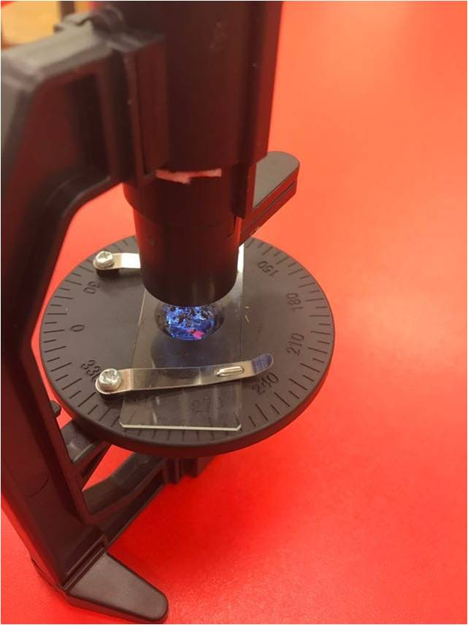
Опыт № 1 Состав почвы.
На чистый лист бумаги кладём немного почвы, рассматриваем в микроскоп, определяем цвет, запах, растираем комочки земли, находим остатки растений.
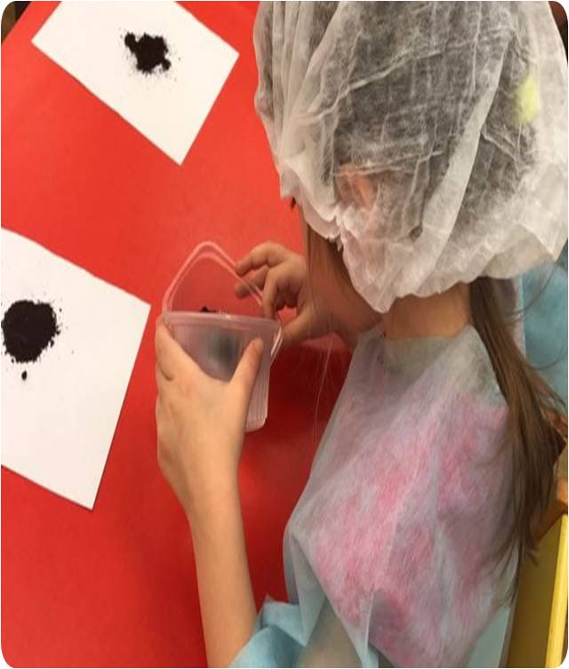

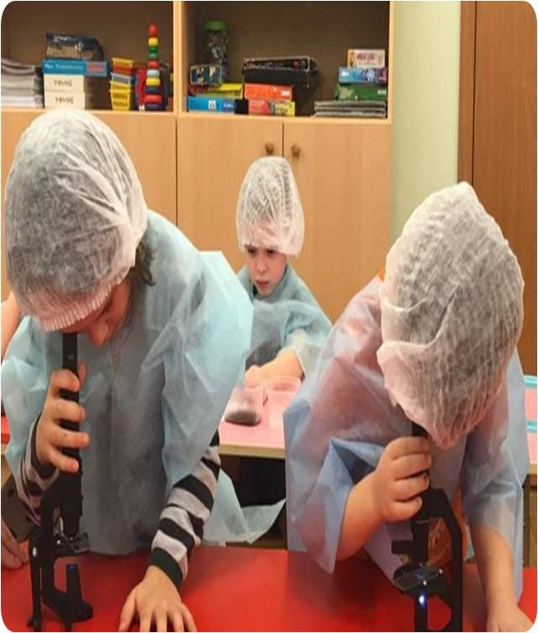

Ребята, какой можно сделать вывод о составе почвы?
  - Ответы детей.
Опыт № 2 В почве есть воздух.
В Подземном царстве, почве, обитает много жильцов( дождевые черви, кроты, жуки). Все они, как и мы, дышат воздухом. Давайте проверим, есть ли в почве воздух? Опускаем кусочки почвы в воду и наблюдаем. Вот появились в воде пузырьки. Это воздух. Какой можно сделать вывод?
  - Ответы детей.
Воспитатель: Правильно, ребята, в почве есть воздух, которым дышит всё живое.
  - Физминутка.
  - Ветер дует нам в лицо,
  - Закачалось деревцо,
  - Ветер тише, тише, тише
  - Деревцо всё выше, выше.
  - .
Воспитатель: Но люди загрязняют почву, сейчас мы посмотрим, как это происходит.
Опыт № 3 Загрязнение почвы.
Вот две банки с почвой и две банки с водой. В одной банке вода чистая дождевая, в другой банке- мыльная грязная, после стирки белья.
Поливаем почву из первой банки, то есть чистой дождевой водой. Что произошло?
  - Ответы детей.
Воспитатель: Почва стала влажной, но осталась чистой. Такая почва может напоить дерево, травинку.
Давайте польём почву из второй банки. Что произошло?
  - Ответы детей.
Воспитатель: Почва стала не только влажной, но и грязной, появилась мыльная пена, потёки. Давайте сравним образцы почвы после полива.
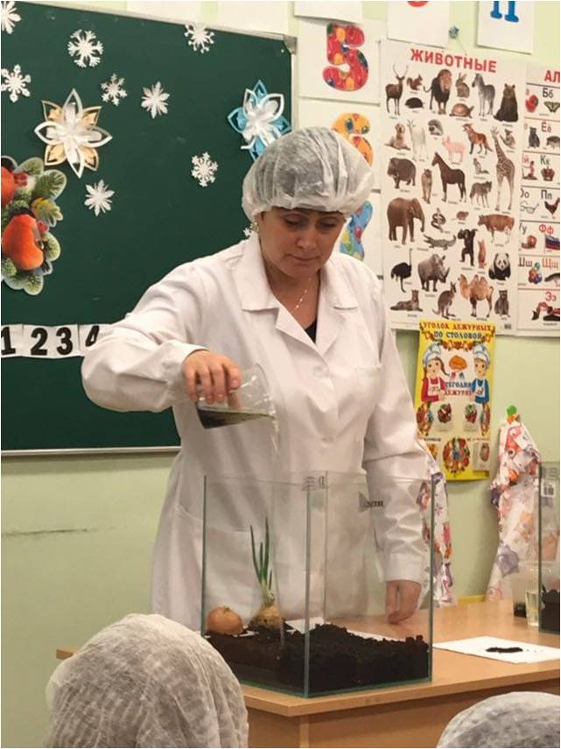
Ответы детей.
Воспитатель: Ребята, если бы вы были на месте дождевого червяка, жука или крота
какую бы почву выбрали вы для своего дома?
  - Ответы детей.
Воспитатель: А что бы они почувствовали, если бы им пришлось жить в грязной земле?
  - Ответы детей.
Воспитатель: Как вы думаете, о чём бы жуки, кроты, дождевые червяки попросили людей, которые загрязняют почву?
Ответы детей.
Воспитатель: В жизни, как и в сказках есть «живая вода». Она попадает в землю вместе с дождями, талым снегом, она поит растения, животных, насекомых. Но есть и «мёртвая вода»- грязная. Когда она попадает в почву, подземным жителям приходится худо. Они могут заболеть или даже погибнут. Откуда берётся «мёртвая вода»? Она стекает по заводским трубам, попадает в землю после мойки автомобилей. Во многих местах на нашей планете земля или почва загрязнена и «болеет» и уже не может кормить и поить растения чистой водой, животные и насекомые не могут жить в такой почве. Всё погибает. Посмотрите, я посадила лук в двух горшочках. В одном чистая плодородная земля и поливала я почву чистой водой. А в другом плохая, грязная земля, политая грязной водой. Из этого следует, что нам надо бережно относиться к почве, заботиться о ней, чтобы всем было комфортно жить и расти, иначе всё может погибнуть. Ребята, давайте подумаем, как мы можем заботиться о почве?
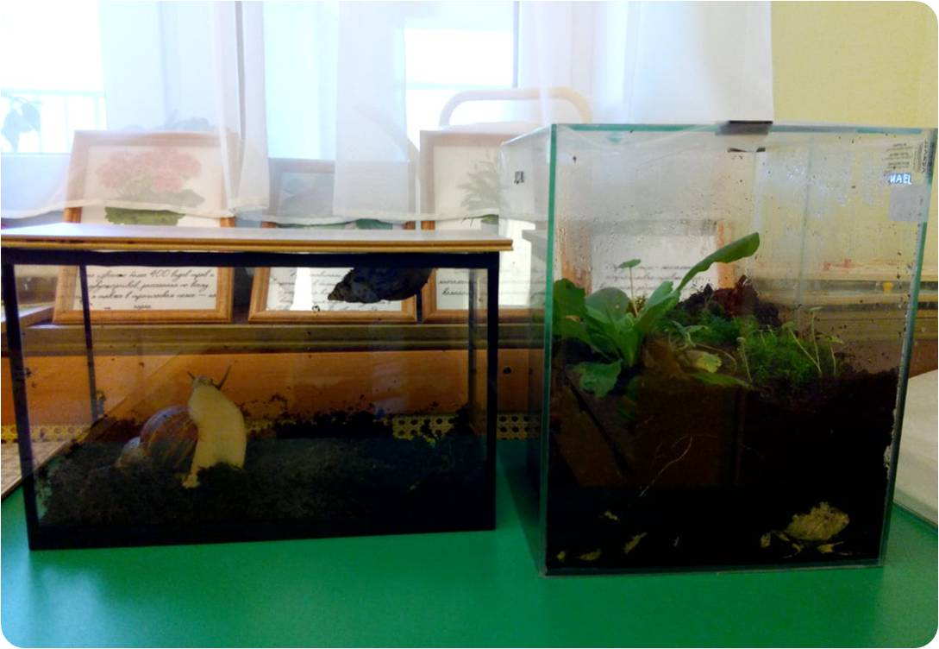

  - Ответы детей.
Заключительная часть.
Воспитатель: Ну, вот и заканчивается наше занятие, и мы превращаемся из учёных-исследователей в детей.
Давайте вспомним, что такое почва?
  - Ответы детей?
Воспитатель: Для чего нужна почва?
Ответы детей.
Воспитатель: Из чего состоит почва?
  - Ответы детей.
Воспитатель: Зачем в почве вода и воздух?
  - Ответы детей.
Воспитатель: Почему нам нужно заботиться о почве?
  - Ответы детей.
Воспитатель: Ребята, а вам понравилось проводить опыты?
  - Ответы детей.
Воспитатель: Какой опыт оказался самым интересным?
  - Ответы детей.
Воспитатель: Ребята, а что бы вы хотели исследовать на следующем занятии?
  - Ответы детей.
Воспитатель: Наше занятие подошло к концу, вы молодцы!

